孤臣無力可回天

文 / 馬祖連江縣育幼院院友會會長朱寶華

馬防部司令壓迫孤兒，馬祖連江縣育幼院即將消失
院友會/78.11.21

朱寶華學長接受媒體訪問時說：「…… 從小在育幼院生活，給我們一項啟示 － 要為不幸的人爭取權益；要活下去，就得靠自己去爭權益。」而馬祖連江縣政府為了「因應實際需要提昇生活品質，要將育幼、安老兩院明年初合併為一。
馬祖連江縣育幼院，是我們的家，是我們成長的地方，如果沒有育幼院，就沒有今日的我們，不管上街頭或去立法院請願，都要捍衛我們的家。

馬祖日報/78.12.16
因應實際需要提昇生活品質，育幼、安老兩院明年初合併
縣長召集主管人員指示妥善完成合併事宜
【本報訊】創立二十多年的連江縣安老、育幼兩院，將從明年初合併，位於馬港的育幼院童將遷至清水安老院，以符合實際需要，提升就（教）養品質，減少政府人事經費支出。
連江縣縣長林德政昨日在縣府會客室召集兩院院長及業務主管科室，就合併事宜交換意見。林縣長轉達司令官兼主任委員對這項工作的重視與期望，希望有關單位相互配合，按照進度完成遷移工作，促使老人、幼童的生活環境更為提升。
縣府民政科說明兩院合併時的生活區改善工程及搬遷進度時間如下：
－為使院童有讀書活動環境，於育幼區連棟式鋼筋水泥房舍頂增建鋼架式美觀型房舍乙棟，隔成三間作為院童自習室、圖書室。休閒活動室（儲藏室），並於七十八年十一月十七日發包施工。預定七十九年二月二十日完工使用。總工程費一三四萬元在「院童福利基金」內支應。
－院舍合併後，現有文康室、餐廳廚房、及業務人員辦公處所共用，由兩院自行協調使用。
－搬遷日期及今後運作：
一、安老院請七十九年一月二十日前，照分配區域自行遷移完成。
二、育幼院訂七十九年二月下旬搬遷，請自行選擇吉日報備實施，搬遷經費在五萬元內估價核定後辦理。（概估搬遷費額係照衛生院搬遷時價格編列。）
三、育幼院遷址後，院童就學區不變，仍在中正國中小就讀，中餐帶便當進食，交通工具與清水村學童相同，搭乘早晚公車上、放學，但車費奉司令官兼主任委員批示，請公車處長期免費搭乘。
四、兩院現有工作人員編制暫維現狀不變，但經費分別支領。
五、兩院現有傢具用品，以目前需要量度搬遷應用，多餘物品請依規定列冊報府轉移財產登記。

院友會/79.01.09
給院友的一封信
各位同學、學弟、學妹！
久未聯絡，想念甚殷！
我們曾經孤苦無依，我們曾相依為命，我們更曾胼手胝足，同甘共苦建設一個屬於我們溫暖的家園 － 連江縣育幼院。
育幼院提供我們完善的學習環境；育幼院培育我們完整的成長過程；育幼院建立我們堅定的國家、民族意識，就因為有育幼院才有今天的我們！因此，這一切都應感念政府的德政及社會善心人士的義舉。但是，這！屬於我們的溫暖家園，即將被馬防部司令改蓋賓館，賓館是要給那些軍權階級當「HOTEL」的。殊不知葉競容司令為建設馬祖戰地，何忍動念犧牲一群孤兒，即我們的弟妹。
為了挽救育幼院的命運，唯今只有靠我們旅台院友的行動－
一、元月十三日有船當天，下午三時赴基隆火車站集合，預定四時赴碼頭抗議！
二、請每位院友負責連絡該屆同學。
敬祝
時祺
第三屆院友：
朱寶華 敬上
79.1.9

院友會新聞稿
捍衛育幼院，走上街頭
活動計畫：
一、七十九年一月十三日下午四時赴基隆碼頭向搭船返鄉的鄉親父老及馬防部、縣政府傳達 我們的不滿。（參加院童約三十五人）
二、三位一體的縣政府、戰地政務委員會、馬防部若無視於我們的陳情。我們將於近期發動全台院童赴立法院請願！
三、敬請 貴報積極發表，無任感佩。
旅台院童聯誼會會長：朱寶華
連絡電話：(H)九一四五八五五
(O)七０七五六九九

院友會
馬防部壓迫孤兒，育幼院改建賓館
在育幼院內、歷屆院童與鄉親父老們一致的反對聲浪中，馬祖唯一的育幼院，仍然逃不過被裁撤的命運；三位一體的縣政府、戰地政務委員會與馬防部，以一紙命令，決定在三月底以前，將育幼院併入安老院。並將育幼院現址改建為將官軍眷使用的連江別館。
這項決定是違法的！
育幼院現址，也就是育幼院的院產，在興建之初，是由社會熱心人士贊助的慈善捐款。換言話說，在法律地位上，育幼院是「法人」，院產當然也是「法人所有」。育幼院後來的人事經費，雖由縣政府編列預算支出，但院址土地所有權，仍歸育幼院法人所有。因此，很明顯的，馬防部將育幼院改建為賓館，是違法地侵佔院方法人財產！
這項決定是違反社會趨勢的！
推行社會福利制度，是台澎金馬全民一致共識。在即將通過的行政院組織法中社會福利部即將成立，顯見中央政府貫徹「老有所終，幼有所養」政策之決心。但是，在此時此刻，縣政府卻背道而馳，不但不支持中央政策，加強馬祖地區的社會福利推動，反而合併安老、育幼二院，難道我們馬祖人是次等國民？必須享有次等待遇嗎？
縣政府、戰地政務委員會、馬防部這三位一體的馬祖父母官，在作出裁撤育幼院的這項決定時，事實上，同時也將軍事戒嚴體制下特權橫行的黑暗面，完完全全地暴露在社會大眾眼前。
過去，在中央政府，「反共復國」政策的號召下，馬祖居民在嚴格的前線戒嚴體制下，犧牲了個人的許多自由，但我們的犧牲並未帶給我們更美好的生活，一直到台灣已經解嚴了的今天，金門、馬祖仍在戒嚴體制下被軍人統治。
不管是誰在統治，不管父母官是軍人或文人，我們只希望能有公平的待遇，為了將官軍眷有連江別館居住，而非法裁撤育幼院這項社會福利措施，這是我們無論如何也無法接受的。
連江縣育幼院旅台院友聯誼會
台北市信義路四段89號
電話：七0七五六九九

台灣媒體/79.1.13自立日報
馬祖唯一育幼院裁撤，現址改為軍眷別館，引起反彈
【記者唐文慧台北報導】馬祖唯一的一所育幼院即將被裁撤，連江縣政府、戰地政務委員會與馬防部決定，二月底前將育幼院併入老人院，並將育幼院現址改為官軍眷使用的連江別館，此舉引起馬祖旅台院童聯誼會的強烈反對。
旅台院童聯誼會會長朱寶華表示，育幼院現址，興建之初是社會熱心人士所捐贈，育幼院後來的人事經費雖由縣政府支出，但院址土地所有權仍屬院方法人所有，政府做出裁撤育幼院的決定，只暴露了金門、馬祖仍在戒嚴體制下被軍人統治的事實。
為了反對這項決定，本月十三日下午，聯誼會將率領該院院童三十餘人，赴基隆碼頭，向搭船返鄉的父老及馬防部、縣政府傳達不滿，另外近期亦將發動全台院友至立法院請願。
未料，前些時日，長年以來獨佔馬祖軍事、經濟權力的「馬防部」，卻經由受制於戰地政務的連江縣政府，向院方轉告即將裁撤育幼院的消息。
消息傳出之後，早年受惠於育幼院的養育之恩，目前都已在台工作的馬祖青年，紛紛表示憤慨，並於春節過後不久，前往基隆陳情的訊息轉達給即將登船返鄉的馬祖鄉親。
帶領育幼院學弟妹們赴基隆碼頭陳情的朱寶華事後回憶說；「育幼院的一草一木都是我們親手培植起來的。更何況，當初是由民間善心人士所捐建，馬防部到底以何等理由，說裁撤就裁撤呢？」

台灣媒體79.01.14
馬祖育幼院，面臨改建賓館命運，旅台院童抗議馬防部「壓迫」將赴立院請願
【記者邢文孝／基隆報導】福建省連江縣育幼院旅台院友聯誼會，鑑於該育幼院即將改建賓館，於昨約有二十多名會員，持「馬防部壓迫孤兒」抗議書，前往基隆市西6號碼頭馬祖旅客候船處抗議，揚言倘若連江縣政府、戰地政務委員會、馬防部衛司令部若無視於他們的陳情，將發動全台院友赴立法院請願。
據該聯誼會會員指出，他們都是最早在育幼院長大的一群孤兒，育幼院建於民國五十九年，現址也就是育幼院的院產，在興建之初，是由社會熱心人士贊助的慈善捐款，依法律角度來看，育幼院是「法人」，院產當然也是「法人所有」。育幼院後來的人事經費，雖由縣政府編列預算支出，但院址土地所有權，仍歸育幼院法人所有。而如今三位一體的縣政府、戰地政務委員會、馬防部，卻無視法律，更不顧院方、院童與鄉親父老的反對聲浪，以一紙命令，決定在二月底以前，將育幼院併入老人院，並將育幼院現址改建為將官軍眷使用的「連江賓館」，很明顯的，這項決定不僅違法，亦違反社會趨勢。
據該聯誼會會長朱寶華表示，他們不管是誰在統治，不管父母官是軍人或文人，他們只希望能有公平的待遇，為了將官軍眷有連江別館居住，而非法裁撤育幼院這項社會福利措施，令人難以接受，近期內將發動全台院童赴立法院請願。

院友會
來自馬祖地區的院友來信
月仙、寶華您們好！
坐在桌前卻不知如何提筆才好！但想來想去無論如何還是必須將這件事告訴您們知道，雖然心理難過，可是您們也有權知道育幼、安老兩院要併成大同之家，原來育幼院要作為連江別館，而且要在二月二十日之前搬遷完畢，我相信您們聽了也一定很生氣，因為作這項決定之前都沒有任何徵兆，好讓我們沒有防備也沒有商議的餘地，就決定好了，這些可以看出這群有心人士的野心了，他們就是要使我們措手不及，無可否認的院長曾經找過司令官以及有關單位，而石修女士也曾三番兩次的拜見地方首長，可是她們也都盡力了（他們只以未定案而拒絕），可貴的是他們不是為自己的利益而爭取，到底畢竟他們的力量還是太薄弱了，更有些人士為了院童的福利而大聲疾呼，而這些有心人士卻視而不見，怎叫我們身邊院友的一份子而不難過呢？
既然看上院裡的環境而做為招待所，也應好好安排這些院童，怎能讓他們與老人同住而一起生活呢？當初興建育幼院的目的又是什麼呢？而這些都是善心人士所贈與與資助的，這樣一來豈不是枉費人家的一番心意與原有的旨意了嗎？
他們安排搬遷至安老院，可是他們卻沒有考慮許多後果，一些叫人擔心的衛生與安全問題，我不希望等事情發生才來檢討，我也問過院裡的學弟妹們，以我所知道的他們對於搬新家的意願都極低，更何況他們已經習慣這兒的周遭環境，突然改變了一個新環境，對於一個求學中的孩子來說是件不易的事，這些倒還不是重要的，而是他們的安全問題才是叫人擔心的，因為聽說那些老人十人中就有八人是問題老人，就像上回有個老人，喝了酒跑到街上去隨便亂抱女人、女孩，還有許許多多值得擔心的事，如果真有什麼的話對一個女孩子來說是永遠磨滅不掉的陰影，我們不也是曾經發生過嗎？還好沒有造成太大的傷害，我相信您應該記得，我是永遠不會忘記的，因為第二次發生時是我發現的，至今還印象深刻，我之所以提出這項來探討，是因我的感受比別人深，我不希望還有類似之情形發生，告訴您們這些是希望在台的學長們能知會大家，應用正當管道也能投書給這裡的日報社，希望能刊登在報上，而引起地方上一些人士的共鳴，利輿論來譴責這些有心人士，到時我會和畢業院友也投書報社和司令官，希望他們有所放棄，到時也將寄上一份給您。

馬祖！終於看到了，聽見了育幼院友的心聲
馬祖日報
安老育幼院合併實乃一舉數得，「社會福利政策」更能落實
本報記者/吳依水
「老吾老以及人之老，幼吾幼以及人之幼」這是大同世界的理想。地區經過長久的努力。這個理想正在實現中。
地區早在民國五十五年及六十年分別創設安老、育幼兩院，二十多年來在這裏生活的無依老人及幼童，為數不少。他們度過人生重要的旅程，也有美好的回憶，對於政府致力社會福利的成果，更表示慰問與感激。
不過，社會福利工作往往和人民生活富裕成對比，這種情況在風氣樸實的地區特別明顯。例如，人民生活貧窮的時侯。一些無依的老人與幼童就很想進入安老、育幼兩院生活，但是，當社會進步後，人們對於政府濟助的意願就低了，加上地區人口不斷遷臺，安老、育幼兩院的院民人數便大幅減少。
依據連江縣政府資料統計，安老、育幼兩院在初創時。最高限額為五十名，目前的院民不到一半。院民減少的原因是許多無依老幼不想住院。（經調查現有無依老人三十二一名，孤兒二十九名均不願進入安老、育幼院就養或就教。）
安老、育幼兩院院民少了，但是各項設備卻不斷擴大而改善，形同浪費，引起各界的關切。再者，國防部於七十八年考察地區時曾轉達上級意思：「育幼院與安老院設立與否，宜視收養老人與孤兒人數而定，如人數不多，則不必設立。以減低人事費用。」如果因為人數不多而撤銷安老、育幼兩院，顯然一不符合進步社會所強調的福利政委，而且，現有安老、育幼兩院的院民也無從「消化」，形成社會問題。
政委員採取「變通」的作法，將安老、育幼兩院合併，成為「大同之家」，如此以來，不但維持了安老、育幼的社利政委，而且一旦修正編制，管理人員可以減少，政府用人費相對降低，同時，騰出育幼院房屋可以作為其他用途，誠為一舉數得。
當老人與幼童生活在一起時，那種「含飴弄孫」的畫面就有可能出現，益增「家庭溫馨」，未來的「大同之家」將更有人情味，更為院民所接受。
社會福利政委所涵蓋的層面甚廣，但是必須從安老、育幼做起，地區在這方面的績效，過去已在院民良好就（教）養中得到肯定，未來作法更符合現況，必然有更好的表現。

台灣媒體79.01.14
育幼院童對抗強權
今年春節剛過後不久，二十來位從「馬祖育幼院」畢業的男女青年，冒著雨港早春時節綿錦的雨勢，在基隆碼頭素來寂廖的角落，拉開了長長的白布條。他們未曾像近些年來出現在台北街頭的抗議團體般，竭聲地疾呼或吶喊。相反地，他們在雨中默默發傳單，以孰悉的福州口音對在碼頭上魚貫登船返回馬祖家鄉的鄉親們，解釋他們冒雨前來拉布條的緣故。
帶領隊伍冒雨陳情的馬祖青年朱寶華，和其它加入陳情行列的馬祖鄉親一般，早年都是出身「馬祖育幼院」的孤兒，他們在對成長於台灣的同胞而言既遙遠且神祕的馬祖戰地出生，幼年時期，父母親或因炮擊傷亡或因戰地醫療落後延誤送醫致死，在貧窮的離島戰地淪為寄養親人籬下的孤兒。一九七０年初期，在台灣善心人士的捐贈下，馬祖唯一的一座育幼院才在有限的經費中初告落成。

馬祖日報
【本報訊】連江縣政府昨天表示，馬祖戰地向為重視社會福利政委，尤對育幼院童生活設施、教育環境之改善與充實，均給予最佳照顧與保障。
連江縣政府昨天針對連江縣育幼院旅臺院童自組聯誼會不實散播育幼院裁撤，壓迫孤兒謬論，提出鄭重說明與澄清；同時，生活在外島的居民獲悉旅臺院童不當舉動和行為，表示遺憾。
連江縣政府指出，此次本縣規畫將座落南竿馬祖村的育幼院現址。遷移清水村安老院上方新建房舍，並撥出兩百餘萬元，新建院童自習室、圖書室、休閒室及單間住宿，以更提昇院童生活環境，同時，院務各自獨立運作。
連江縣政府同時說，育幼院遷址計畫基於地區人口逐年外遷，院童人數由原有五十名降至九人，造成偌大院舍空廢及人事浪費，在地方人士建議及徵集大眾意見下，計畫成立連江民眾招待所，提供北竿、莒光、東引前來南竿之民眾。公教住宿之用，以徹底解決四十年來投宿無門之不便。
連江縣政府並且說，旅臺院童不實之言，謂改建為將官軍眷使用之別館。乃歪曲事實，污襪戰地。
連江縣政府表示，育幼院現址為中央黨部關懷戰地。推動國內慈善機構致贈當地政府一百六十萬元做為社會福利基金，地方政府以現址公地造建，非所謂院童「法人」產權，而屬地方之財產，且育幼院係縣府所屬一級單位，何來「法人」可言。

台灣媒體
馬防部司令壓迫孤兒／記者莊嘉台
今年一月，台北軍長葉競容中將以黑馬姿態，昇任馬防部司令官。當時，他被認為「在黃埔建軍史上締造了幾項新紀錄。」
多項新記錄都是他創造
第一項紀錄，是以陸官廿七期的資歷，出任三大戰地司令部主管，為目前最年輕的作戰指揮官。
第二項紀錄，是末經擔任軍團副司令經歷，從台北軍長直上扶搖出事馬防部；這當然是拜恩公郝柏村之賜而來的絕無僅有、獨一無二的榮恩，
第三項紀錄－當時被認為是紀錄；是以台藉身份擔任馬防部最高指揮官，創下「第一位台籍將領膺任封疆大臣」的情況，但經查證結果，一位葉競容故舊的子女輩表示，葉並非台籍，只是因為祖籍福建，所以台灣話亦講得很好，所以經常被人誤以為台藉。
這名締造新紀錄的封疆大臣。到了馬祖之後，究竟幹了些什麼呢？俗話說：「新官上任三把火」，剛剛到任，當然總免不了要搞些名堂，表現「氣象一新」。但不幸的很，兼任馬祖戰地政務委會主席的葉司令的「新官三火」，卻燒到了在馬祖成立了廿幾年的「連江縣育幼院」。
馬祖地處國民黨局的所謂「前線在軍人統治下，台灣本島幾十年的經濟奇蹟，絲毫不惠及當地，按照孫中山的「軍政」、「訓政」、「憲政」分期，當地迄今尚未脫離第一高階段。就在這種貧困的生活下。馬祖的孤兒向來持別多，所以在一九六八年時，應當地居民的要求。戰地政務委員會在天主教、基督教基金的補助下，成立了前述「連江縣育幼院」，成立之初，該育幼院共有約六十名孤兒及五名工作人員；進入該育幼院的條件是：父母雙亡。或單親無能力，但當時許多貧困家庭雖父母健在。但由於生活困難，均希望將兒女送入該院，結果在額滿為患的狀況下，第一屆一共收容了六十人。
文明社會來的將領不文明
根據一名出身該育幼院，目前在台北工作的馬祖人表示，在地方上，育幼院實在立下了汗馬功勞，使得廿年來近百名孤兒能長大成人。在社會上立足。
然而，在最近一封馬祖戰地政務委員會發出的主席指示公文上。卻寫著：
一、安老院精簡後員額。計畫院長一人（兼行政工作）、服務員一人（辦理老人服務工作）、 工友二人，合計四名。
二、育幼院精簡案分二個階段分別實施，第一階段育幼院精簡後員額計院長一人（兼教師工 作）、幹事一人、工友一人，會計三名。
三、第二階段預定明年七十九年七月份起撤銷育幼院。其組織規程報請行政院核定後實施，
四、育幼院撤銷後，現有院童地區有親友領回者，應按月發給主副食等各項補助費或洽介送台安置教養。
五、安老院收容辦法應檢討修正，對入院年齡提高為六十五歲，但爾後收容對象應嚴加審查資格。
六、育幼院自現在起暫停收容院童，爾後須政府照顧之幼童，改為現行救濟方式補助。
從這份題為「連江縣安老／育幼院精簡案主席指示事項」的文件中，我們可以看到，葉競容這個黑馬司令，到了馬祖之後，非但未曾因為曾在台北任職，把台北文明社會的社會福利和風氣，帶到馬祖這前線戰地，反而據說是根據「郝總長的精簡指示」，右手揮刀撤銷育幼院，壓迫孤兒，左手勒緊安老院預算，讓年老無依的老人沒有棲身之處，這種清況，充份反映出軍人管理地方行政時，只會依上級旨示辦事，不為民生福祉著想的弊端。
在這個葉競容壓迫孤老的事例裡，我們其實可以看到的是另一更嚴重的背景問題，也就是：時至今日，馬祖仍然未有縣議會、縣議員及民選縣長，每次中央民代選舉亦只分配到一個國代名額，可以說是個完全沒有民意、沒有民主制度，完全在軍人為所欲為的狀況下的地方。

馬祖！不敵台灣媒體報導和輿論壓力，葉競容司令官終於召見育幼院友
馬祖日報/79.01.17
司令官昨約見育幼院友 就遷院清水村交換意見
【本報訊】司令官兼主任委員昨日約見連江縣育幼院院友曹慶好，聽取其對育幼院遷移清水村的看法。司令官這種重視民意、廣納建言的胸襟，贏得地方各界的推崇與好評。
曹慶好關切育幼院院童未來生活與就學，特致函司令官，要求改善。一向愛護育幼院童的司令官於昨日上午九時三十分特予約見，在場作陪的有代縣長林枝官及民政科科長陳傳立等。
司令官對於曹慶好的信函以及對院童的關切表示瞭解。司令官說，政府處理一項工作是從整體利益、全民福祉著眼，育幼院院童的生活與就學，我們都很重視，這次遷移到清水，對院童而言只是環境的變換，其生活品質與就讀學校，完全沒有影響。但是，經由院童的遷移，卻使得原有院址充分運用，現有員工工作能力有效發揮，因此，這是一舉數得的政策。
司令官並助指示連江縣相關單位，對於整建中的育幼院新址，應嚴格要求工程品質，不但能夠提升生活品質，更要提供學生良好的學習與活動空間，讓所有院童不會因為環境的變更而有心理上的影響。

院友會
給馬祖鄉親的一封信
各位敬愛的馬祖鄉親：
馬祖唯一的育幼院在二月底就將要被併入安老院了，做為在育幼院長大的孤兒，我對這件事感到非常難過，而做為三民主義模範縣馬祖的一份子，我感到十分的遺憾。
在小學三年級進入育幼院以前，父母雙亡的我流浪在親戚的家庭之間，讀過好幾所國小，生活漂盪而迷亂。民國六十一年育幼院落成的第二年，我進入了育幼院，從此生活才有了著落，安定下來求學，以至今天能在台灣有一份安定的工作，過著平凡而實在的生活。
可以說，如果沒有育幼院就沒有今天的我；所以我始終堅信，育幼院這項社會福利制度的推行是必要的。事實上，從行政院將設立社會福利及衛生部的新動向看來，今天政府的施政方向，也是朝著福利社會的目標推進。因此，無論就個人的經驗或是就社會的趨勢而言，原本擁有自己的土地、院產與福利基金的育幼院，都絕對沒有被兼併或裁撤的理由。
基於這麼一個單純的理念，我認為縣政府這麼一個貿然的舉動，是值得三思的。同樣的在堅持育幼院應該維續的同時，我也認為處於軍事戒嚴體制下的馬祖，應該隨著中華民國台灣社會的進步，有更多的發展。比方說，馬祖至今仍未有間像樣的醫院、開放觀光與空航等問題，都是值得我們思考的。
我希望各位鄉親，支持我們保衛育幼院，讓我們大家一起開創馬祖更美好的明天。
連江縣育幼院第三屆院童：朱寶華 敬上
七十九年一月廿三日

小蝦米不敵強權下的壓迫，台馬兩地關心人士尋求奧援未果
台灣媒體
馬祖連江縣育幼院，面臨結束命運
郭承啟／台北報導
正常社會各界呼籲政府重視社會福利之際，距台灣島百餘海哩之遙，被宣稱三民主義模範縣的馬祖連江，唯一的一座用來撫養當地孤兒的育幼院，僅為讓官眷赴馬祖探親時有住宿的地方，即將面臨裁撤的命運改成連江別館。
消息傳出，台馬兩地當年成長於該院的「院友」，四處尋求奧援但皆屬枉然，他們擔心自己成長的家園將因此消失。
馬祖屬戰地，以及居民靠海維生的緣由，在戰火的洗禮與無情大海的吞噬，早年父母雙亡的孤兒不在少數。有鑒於此，民國五十九年時任國民黨社工會主任梁永章，即發動社會捐款，共有幼幼合唱團、天主教、進出口公會等六七個團體，響應這項活動捐出了百餘萬，興建了現在這座育幼院，在次年老總統誕辰之日竣工，收養首批六十餘位孤兒。
五歲即喪失父母，帶著弟弟「週遊」各親戚家借住的朱寶華，回憶那時的情形說，小時候為了與同伴享有相當的待遇，常跑到彈子房替店家撿球，以換取零食和金錢，但往往忘了時間不敢回家，即睡在球桌上，以躲避親戚責打。要不，偷偷回家睡在爐灶邊的草堆上，天未亮再溜出來，免得被發現。
當他小學三年級時，便決心「重整家園」將弟弟帶回家，靠著村公所每半個月救濟的五十斤白米，與基督教兒童家庭扶助中心補助的救助金過活。但畢竟那時還小，加上好玩亦常是有一餐沒一餐的，有次老師來做家庭訪問，竟發現家裏飯鍋的飯已發霉，兄弟倆卻不知道。
直到育幼院成立後，他們才初嚐「家」的味道，生活才得以安頓。
獲悉育幼院即將被裁撤，帶著已成人現旅居台灣的院童四處陳情抗議的朱寶華強調說， 院童生活如一家人，相互提攜鼓勵，有的日後尚結為夫妻。「這種情感得來彌足珍貴」同樣在育幼院長大，嫁給朱寶華為妻的張月仙說，現聽到自己的家將被裁撤，已自謀生活的院童感到憤怒，還留在院裡的孩子則感到恐懼與不安，不知何去何從。
屬軍方所有的「馬祖日報」，在去年的十二月十六日的報導中說，為了提昇就（教）養品質，減少政府人事經費支出，決定將安老、育幼兩院合併，育幼院童遷至安老院。現住在育幼院的當年院童對此即憂心忡忡地寫信給在台灣的學長們，信中這麼說：「原來育幼院準備用來作別館，供官眷使用，現又令院童在二月廿日前搬遷完畢，馬防部這樣做有沒有考慮到可能產生的後果。孩子與老人的生活習性原本不同，加上聽說安老院的老人，不少為問題老人，如果真有什麼的話，對一個女孩子來說，是永遠磨滅不掉的陰影，我們不也是曾經發生過嗎？幸好沒有造成太大的傷害，相信您們都還記得。」
連江縣政府內部一份「安老育幼兩院精簡案」提報主席指示文件中指出，育幼院預計在七十九年七月份起撤銷，現有院童由親友領回，爾後需照顧的幼童，改為救濟戶方式救助。
連江縣安老／育幼院精簡案主席指示事項
一、安老院精簡後員額，計副院長一人（兼辦行政工作）、服務員一人（辦理老人服務工作）、工友二人，合計四名。
二、育幼院精簡案分二個階段分別實施，第一階段育幼院精簡後員額計院長一人（兼教師工作）、幹事一人、工友一人，合計三名。
三、第二階段預定明年七十九年七月份起撤銷育幼院，其組織規程先報請行政院核定後實施。
四、育幼院撤銷後，現在院童地區有親友領回教養者，應按月發給主副食等各項補助費或洽介送台安置教養。
五、安老院收容辦理應檢討修正，對入院者年齡提高為六十五歲，但爾後收容對象應嚴加審查資格。
六、育幼院自現在起暫停收容院童，爾後須政府照顧之幼童，改為現行救濟戶方式救助。
育幼院童公認，歷任馬防部司令官對他們關懷照顧有加的是民國六十年上任的苟雲森司令官；待他們最好的縣長是張佐鵬縣長，他倆又是送書、又是送禮物的，且常來陪伴他們。現在社會進步了，社會福利理當更加完備，孰料現在竟做出這樣的決定，讓人不解。
朱寶華無奈的表示，當羅大佑在唱「鹿港小鎮」 － 「台北不是我的家……」時，這群好不容易才建立自己家園的連江縣育幼院孤兒們，何時才能再次擁有屬於自己真正的家，不再「成為」孤兒？
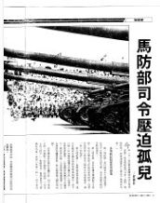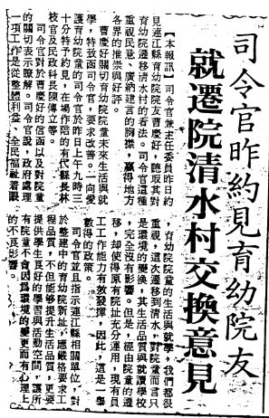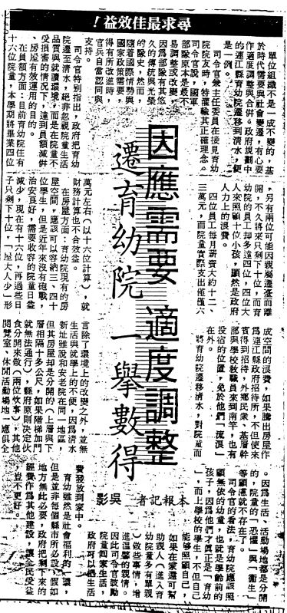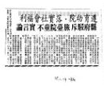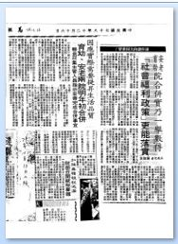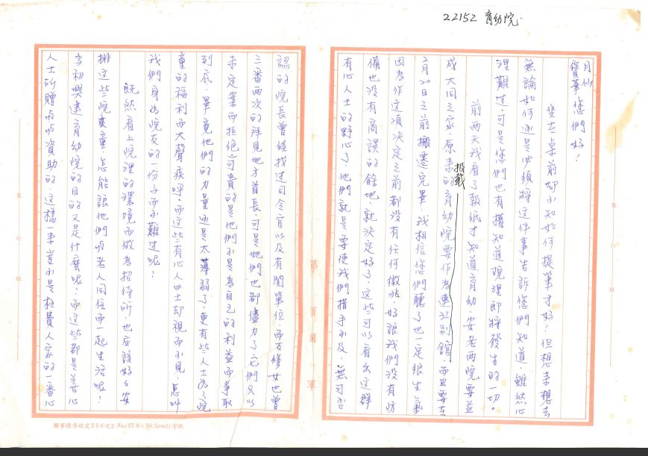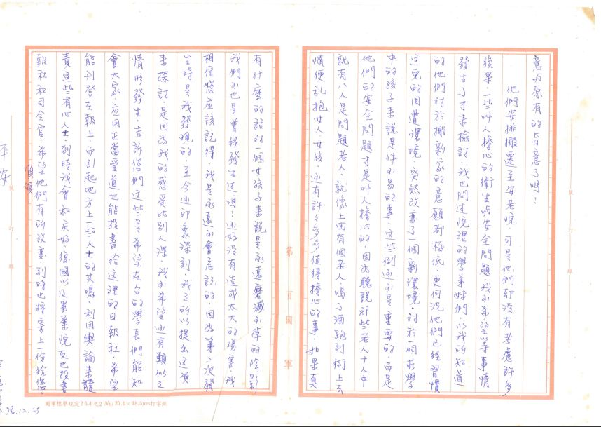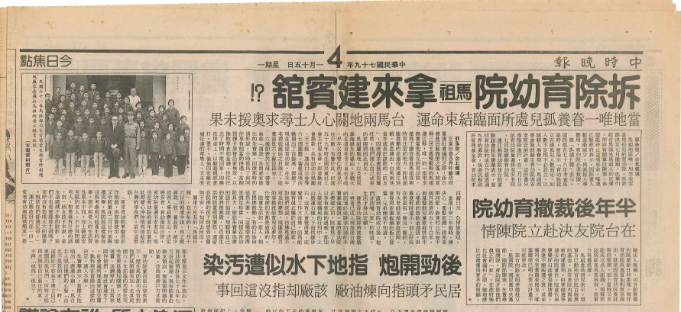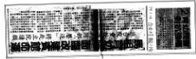

宰相有權能割地，孤臣無力可回天，馬祖連江縣育幼院終於79.06月搬入南竿鄉清水村「大同之家」。

說明： 文 / 張月仙
- 本文作者朱寶華學長已過世，此份手稿保留至今已22個寒暑。
- 馬祖連江縣育幼院院友會早在民國70年便已成立，馬祖日報未經查證於79年01月便信口說道：「育幼院聯誼會是……自組聯誼會不實散播育幼院裁撤……」。
- 分享22年前的往事，是因為聽見連江縣曹爾章議員於100.11.07縣議會總質詢民政局長王詩乾先生「關於閒置多年之連江山莊」，應如何使用之相關事宜時心中感觸良多，而願分享本會所出刊之「馬祖連江縣育幼院院訊 創刊號之部份內容」，不做評論，只是陳述事實。
滾滾長江東逝水
浪花淘盡英雄
是非成敗轉頭空
青山依舊在
幾度夕陽紅
白髮漁樵江渚上
慣看秋月春風
一壺濁酒喜相逢
古今多少事
都付笑談中 文：《臨江仙》明/楊慎

- 育幼院暨院友會成立經過如下：
從 頭 說 起
一、緣起
馬祖戰地政務委員會有鑒於育幼乃仁政之本，為照顧培育地區無依兒童使之均有所養，遂於民國五十九年九月決定創立本院。當時承蒙中國國民黨中央黨部第五組主任梁永章先生發起後方熱心慈善事業之台灣進出口公會、皇帝龍公司、人造纖維翁公司、影劇公會暨扶輪社等合捐新台幣壹佰萬元正，天主教金馬教區范普厚主教捐贈五十萬元，中華幼幼合唱團慨捐三萬元共計新台幣壹佰伍拾參萬元，建院工作乃得順利進行，至於院童生活所需並承中國大陸災胞救濟總會、基督教衛理公會及兒童福利基金會等慨允源源支助經費共襄義舉，深仁厚澤嘉惠孤幼曷其有極。
本院建築工作佔地一千八百平方公尺，設綜合大樓及盥洗室各一棟，院童宿舍三棟，自六十年元旦經始，向陸軍工兵五二六金及五０二營先後承建歷時九個月於同年九月卅日落成，並正式收容孤幼六十名，從此民族幼苗、育幼成長得慶有所，歷年來由於地區財政短絀，各項設施無法適時予以充實更新較之現代化生活相距甚遠，直至七十五年始又蒙中國大陸災胞救濟總會支助撥款一百八十三萬二仟四百五十元，再向本院福利基金會配合五十萬七千五百五十元興建院童部新宿二棟及整修舊有院舍，另行政院補助添購傢俱充實設備，七十七年內政部補助五十萬元更換鋁門窗等工程逐一提昇院童生活品質使之更臻理想。

二、收容對象
凡本縣轄區內六至十五歲兒童具有左列情形之一者為收容對象：
1.父母喪亡者。
2.父母之一方死亡或離婚出走不負撫養兒童之責任者。
3.患有嚴重之精神病無法正常生活者。
4.殘廢無工作能力或患有非短期內可治愈之嚴重疾病者，以此各項均需有各鄉（村）公所、或醫病證明有效。
5.犯案經科刑判決在獄者。
6.流浪無依或被遺棄者。

說明：
- 以上資料來源 / 馬祖連江縣育幼院，統計至民國78年。
- 補充說明 / 基督教兒童家庭扶助中心（簡稱C.C.F），每月補助院童每人生活費
327元。
馬祖連江縣育幼院組織系統表一

院長
幹事
老師
工友
廚師
保母

馬祖連江縣育幼院組織系統表二

院長
幹事
老師
工友
廚師
保母
自治鄉

吾 家 源 流
我的家人
- 院長：
劉羅薩院長、朱超院長、王虛恭代理院長、秦卓雄代理院長、項壽山代理院長、 馮芸仙院長
- 大同之家院長 / 主任：
馮芸仙院長、李依寶、黃啟忠、林其達、陳菁萍、黃啟忠、張登傑、李依寶主任
- 老師：吳月江、劉木蘭、劉玉蘭、陳瑞華、陳品蘭、林寶霞
- 幹事：林中經、陳玉貴、陳順壽、陳復國、陳善旺
- 小哥：林中美、陳建群、王長城、張瑞平
- 廚師：朱顯水、劉依德、陳金灼
- 大姊：游瑞英、張鶯蓉
- 二姊：王蘊玉、王玉花、曹玉蓮、王榕芳
- 護士（由衛生院護士兼任）：李金梅（今連江縣議會議員）
- 基督教老師：謝明輝、張國耀、張錦松
- 音樂義教老師：鄭善次（軍人）
- 測量隊義教老師：王鴻謨、宗師節、傅中良、周國祥等（軍人）
- 樂隊義教老師（軍人）
- 本院自治鄉鄉長：張月仙
- 本院自治鄉副鄉長：朱寶華

我的兄弟姊妹共有161人。
- 馬祖連江縣育幼院暨院友會
大事紀

60.7.11 | 司令官苟雲森到任。
60.09.15 | 各界捐款153萬元，民國60年初由兵工協建，坐落馬祖村的育幼院竣工。
60.9.30 | 連江縣育幼院落成，院長劉羅薩修女。 育幼院籌建由台灣皇帝龍公司、人造纖維公司、臺灣進出口公會、影劇公會、臺北市銀行公會及扶輪社等六個單位大力捐助，捐得新臺幣一百萬元；復承天主教金馬教區范普厚主教捐助五十萬元以及中華「幼幼」合唱團慨捐三萬元，共計一百五十三萬元，於六十年元旦開工，九月十五日竣工，九月三十日落成。
60.11.16 | 我們來到育幼院。
61.04.06 | 連江縣育幼院首任院長劉羅薩修女惜別馬祖。
61.04.13 | 參謀總長賴名湯夫人孫德芳率中外婦女勞軍團抵馬慰問安老院、育幼院，贈送育幼院鋼琴1台。
61.04.19 | 原復興國小校長朱超接任育幼院長，曾主持復興國小十年。
61.11.20 | 副總統嚴家淦抵馬訪問，與育幼院職員和院童合影留念。
62.03.31 | 1.報紙報導  2.台視新聞報導（原文如下） ：  福建連江縣育幼院童來台北參加兒童節活動  福建連江縣育幼院童準備精采節目將來台北參加兒童節活動表演  影片編號：new0250522  影片長度：00:00:33  1973/03/31台視網站-台視推薦  Fujian Lianjiang exciting program to prepare preschool children to participate in the future, the Taipei Children's Day activities show  （月仙說明：是到台北松山虎林街參加由谷正綱先生主持之中華民國大陸災胞總會年會及慶祝兒童節活動，並由松山虎林街「台北兒童福利中心」接待）
63.04.10 | 連江縣育幼院童來台北參加兒童節活動
74.05.20 | 行政院長俞國華抵馬祖視察，巡視馬祖酒廠、育幼院、水試所、津沙水庫等各項軍經建設。
74.11.07 | 福建省政府主席吳金贊抵達馬祖，巡視連江縣政府、馬祖高中、馬祖酒廠、安老院、育幼院。
79.01.13 | 馬祖連江縣育幼院院友會，由會長朱寶華率領院友35人在基隆6號碼頭遊行發傳單、拉布條，以和平訴求方式表達：強烈反對裁撤育幼院改建為連江賓館。
79.01.17 | 司令官葉競容約見育幼院友曹慶好，就遷院清水村交換意見。
79.01 | 寒假期間，縣長林德政於清水大同之家召見由台灣專程回馬祖為育幼院裁撤乙事陳情之院友朱寶華和張月仙，並介紹環境與設備。
82.01.08 | 正式將原安老、育幼二院合併為『連江縣大同之家』，內設安老、育幼兩組繼續提供老人、兒童及少年更完善之生活照顧及福利服務。
91.09.19 | 馬祖綜合福利園區在清水村大同之家舊址動工。
94.11.25 | 連江縣育幼院院友感情彌堅，於奇摩網站成立專屬家族。
95.04.07 | 經過兩年半施工，斥資8,700萬元清水村馬祖綜合福利園區正式啟用，內政部長李逸洋專程來馬剪綵。
100.11.20 | 馬祖連江縣育幼院院友會將在台北市國軍英雄館慶祝40週年院慶。

生生不息

世事瞬息萬變，馬祖連江縣育幼院消失了，但馬祖連江縣育幼院院友會為她生生不息。
當馬祖東莒熾坪隴史前遺址被發掘，將馬祖歷史向前延伸了六千多年；當東莒福正村的蔡園裡遺址出土了許多歷史時期的遺物和一件史前時期的石錛時。馬祖列島自古就不是無人荒島，她的生態環境是新石器時代，更是人類選為暫居處所的好地方，多麼的令人振奮啊！
當「馬祖故事館」標榜著馬祖是個歷史悠久，文化底蘊深厚的同時，那最能代表馬祖地區落實社會福利政策，嘉惠照顧人民最好歷史見證的 － 馬祖連江縣育幼院，卻悄悄的消失了。
當馬祖教育-百年回顧，地區教育耆宿提建言，為已經裁併或拆遷的學校寫歷史時；馬祖連江縣育幼院，被遺忘了 － 馬祖故事館裡，沒有人訴說她走過40寒暑的歲月；南竿鄉誌沒有她落腳之處；那麼，連江縣誌可有為她留下一席之地？
不知道，曾經來過馬祖演講的九把刀先生以及正在上映的賽德克．巴萊電影導演魏德聖先生，他們下一部的電影，會不會想到馬祖連江縣育幼院的歷史？不知道，那許許多多熱愛馬祖，要為馬祖寫歷史的專家、學者、作家和有心人士，有沒有興趣將馬祖連江縣育幼院的點點滴滴變成他們研究和寫作的題材？以喚起馬祖人的記憶，讓他們了解 － 原來，在自己生長的土地上，有著這樣的一個溫馨真實的故事發生過。
馬祖連江縣育幼院的歷史，不能被遺忘！她曾經是161位院童生命的一部份；
馬祖連江縣育幼院的歷史，不可被遺忘！她曾經佔有馬祖地區40年的歷史文化；
馬祖連江縣育幼院的歷史，不會被遺忘！馬祖連江縣育幼院院友會為她生生不息。

- 以下介紹：馬祖連江縣育幼院院友會
馬祖連江縣育幼院院友會組織章程

第一章 總則
第一條 本會於民國70年8月成立，名稱為『馬祖連江縣育幼院院友會』（以下簡稱本會）。
第二條 本會以聯絡會員情誼、發揚互助合作及服務精神、參與社會公益與慈善工作，建立祥和社會為宗旨。
第三條 本會會址設於新北市
第四條 本會之任務如下：
一、舉辦院友會。
二、遴選會長、副會長，其他工作人員及院友會主辦人。
三、關懷及慰問會員
（1） 喜事：二仟元。
（2） 喪事：二千一百元。
（3） 傷病：鮮花水果。

第二章 會員
第五條 會員資格
一、全體院友均為會員。
二、凡贊同本會宗旨之個人或團體。
三、凡贊助本會工作之團體或個人。

第三章 組織及職權
第六條 本會以院友大會為最高權力機構。
第七條 本會設會長、副會長多人（負責台灣、馬祖各島嶼），下設總務組、活動組、聯絡組、文書組，以上均由院友推選之。
第八條 本會工作人員任期為兩年，連選得連任一次。
第九條 本會工作人員之職掌如下：
一、會長：統籌本會會務。
二、副會長：襄助會長辦理會務，如會長因事無法處理會務時，代理會長處理一切 事務。
三、總務：主辦主計、出納、庶務及有關事宜。
四、連絡：連絡本會各項活動事務。
五、文書：發佈本會各項消息等事務。

第四章 會議
第十條 本會院友大會每年召開一次，必要時召開臨時會議。
第十一條 本會舉辦之各項活動，其辦法另訂之。

第五章 經費及會計
第十二條 本會經費來源如下：
一、會費一年二仟元。
二、會員捐款。
三、其他收入。

第六章 附則
第十三條 本章程經院友會通過後施行，如有未盡事宜，得經院友會決議後修正，修改時亦同。
馬祖連江縣育幼院院友會組織系統表
會長
副會長
總務組
活動組
聯絡組
文書組

